附件1：
“心悦普法”小程序使用操作导引

一、直接用微信 “扫一扫”下方的“心悦普法”平台小程序二维码或搜索“心悦普法”小程序后登陆。


扫码进入“心悦普法”平台小程序

二、在微信里关注“广东残联”并在右下角“学习社区”里找到“心悦普法”点击进入学习（如下左图示）。

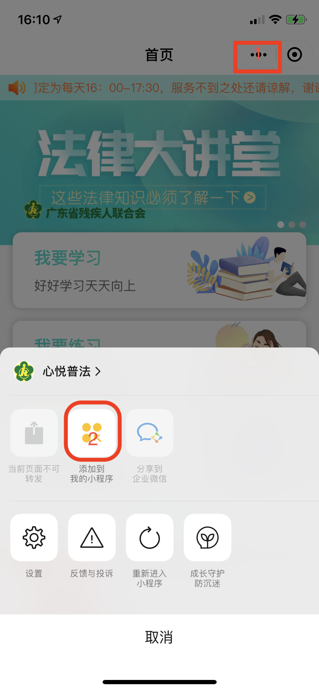
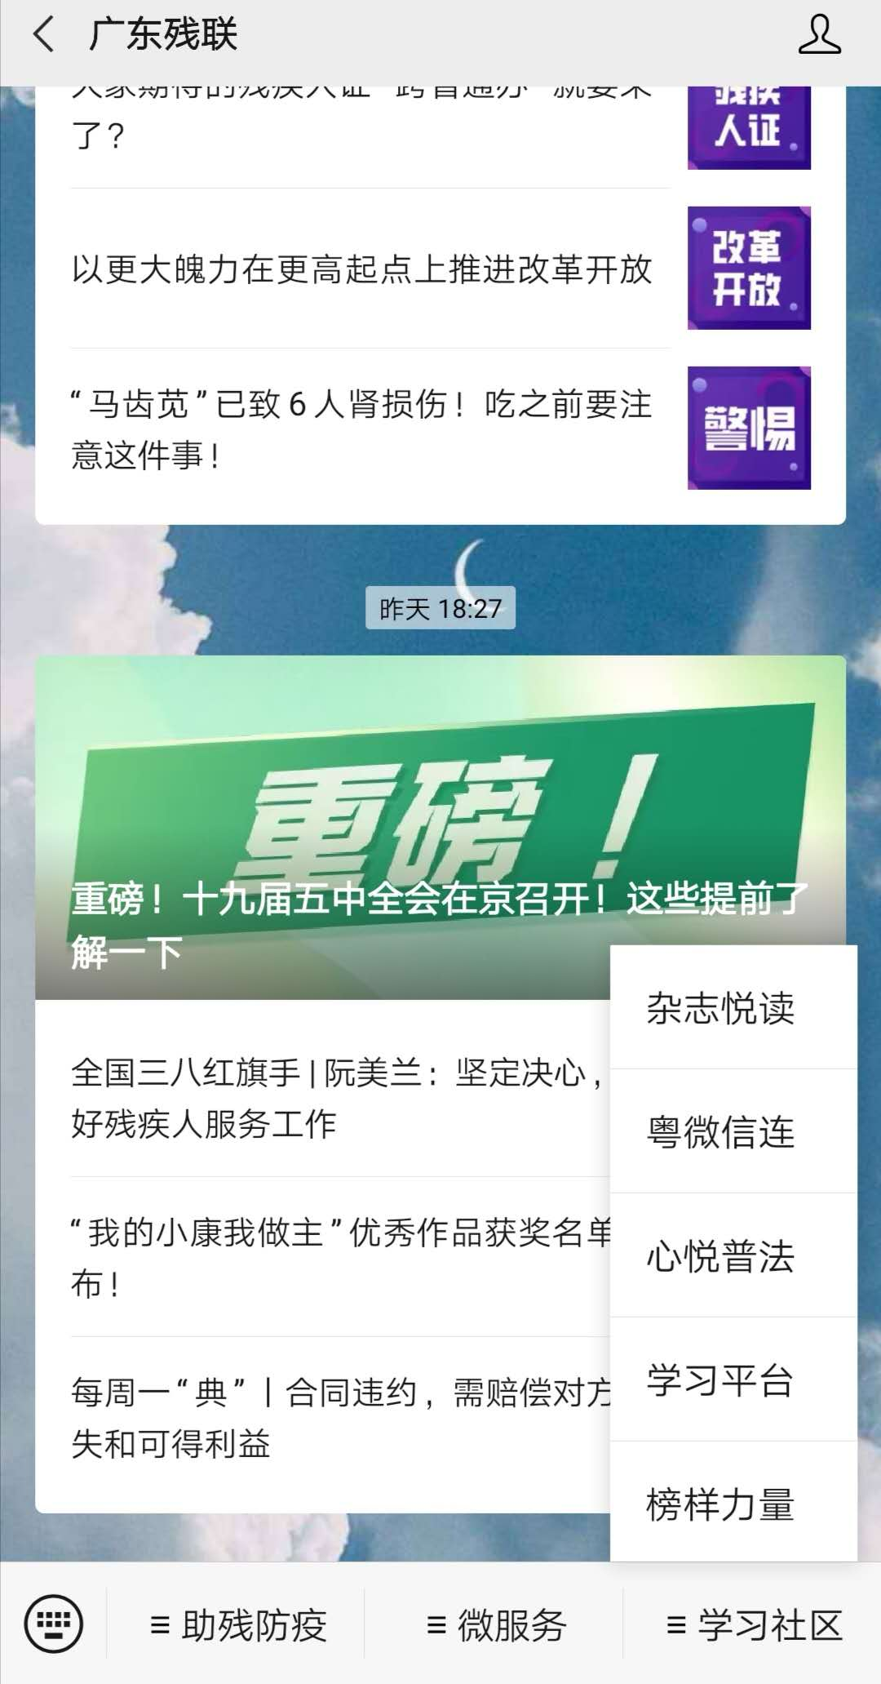

三、进入“心悦普法”小程序后点击收藏（如上右图示1-2步操作收藏）。

